凤城中学教研片2012--2013学年第一学期期中质量检查卷
初二语文试卷
（时间：120 分钟 满分：100分）
一、积累与运用（25分）
1、下面加点字注音字形完全正确的一项是（ ）(2分)
A 要塞（sài） 歼灭（jiān） 滞笨（zhì） 荒谬（miù）
B 疮疤(chāng) 烦燥 (zào) 诘问 (jié) 寒噤（jìn）
C 杀戮（lù） 蹒跚 (mán) 阻遏（è） 遣责(qián）
D 狼籍（jí） 箱箧(qiè) 愧祚（zuò） 尴尬（gān）
2、下列句子划线成语使用不正确的一项是（ ）(2分)
A 老妇人还没有满意，她要做一个名副其实的坟堆。
B 老头子站起来，拾起篙，撑了一下。那小船转弯抹角钻入了苇塘的深处。、
C 农村里有这么个风俗，大庭广众之下，夫妇俩从不合坐一条板凳。
D 做信客的，就得挑一副祸不单行的重担，因为四乡的外出谋生者，都把自己的血汗和眼泪，堆在他的肩上。
3、找出下列句子中没有语病的一项 （ ）。 （2分）
A 同学们对自己能否在这次考试中取得好成绩，充满了信心。
B 2012年诺贝尔文学奖获得者莫言的家乡是山东高密县人。
C 通过大量的对外宣传活动，使贵安温泉在省内外有了较高的知名度。
D 农妇周英飞身救人的义举，感动了不少连江人，大家称她为“最美农妇”。
4、填入下面横线处的几句话，衔接恰当的一项是（ ）(2分)
在清人张潮的《虞初新志》里，我们欣赏到精彩绝伦的口技表演，奇巧灵怪的核舟雕刻，在其另外一部著作《幽梦影》中，我们更是领略了他处世交友的人生哲学，他曾在书中说道：“对渊博友如读异书，对风雅友如读名人诗文，对谨饬友如读圣贤经传，对滑稽友如阅传奇小说。”这话确有见地，人生一世，除了亲情、爱情外，友情更是不可缺的。因为
A 友情是一种广度，亲情是一种深度，而爱情则是一种纯度
B 友情是一种纯度，爱情是一种深度，而亲情则是一种广度
C 亲情是一种深度，爱情是一种纯度，而友情则是一种广度
D 爱情是一种纯度，亲情是一种深度，而友情则是一种广度
5、下列对课文的有关内容说法有误的一项是：（ ）（2分）
A 《人民解放军百万大军横渡长江》是一则新闻，新闻由标题、导语、主题、背景、结语五部分组成。
B 《芦花荡》是我国当代作家余秋雨写的散文，他的另一篇散文是《荷花淀》。
C 朱自清的《背影》，运用朴素而真挚的语言，突出了父亲的背影，让人强烈地感受到父爱。
D 杜甫的诗歌在总体上反映了唐王朝由盛转衰的变化过程，被称为“诗史”。
6、背诵默写（8分）
（1）感时花溅泪， 。
（2）树树皆秋色， 。
（3） ，波撼岳阳城。
（4）晴川历历汉阳树， 。
（5）土地平旷， ， 。
（6）杜甫在《望岳》中想象登上泰山抒发豪情的诗句是 ， ”。
7、名著阅读。（4分）
（1）下面是丰子恺先生为《朝花夕拾》画的三幅插图。根据画意和文字提示，任选两幅写出相关文章的篇名。（2分）
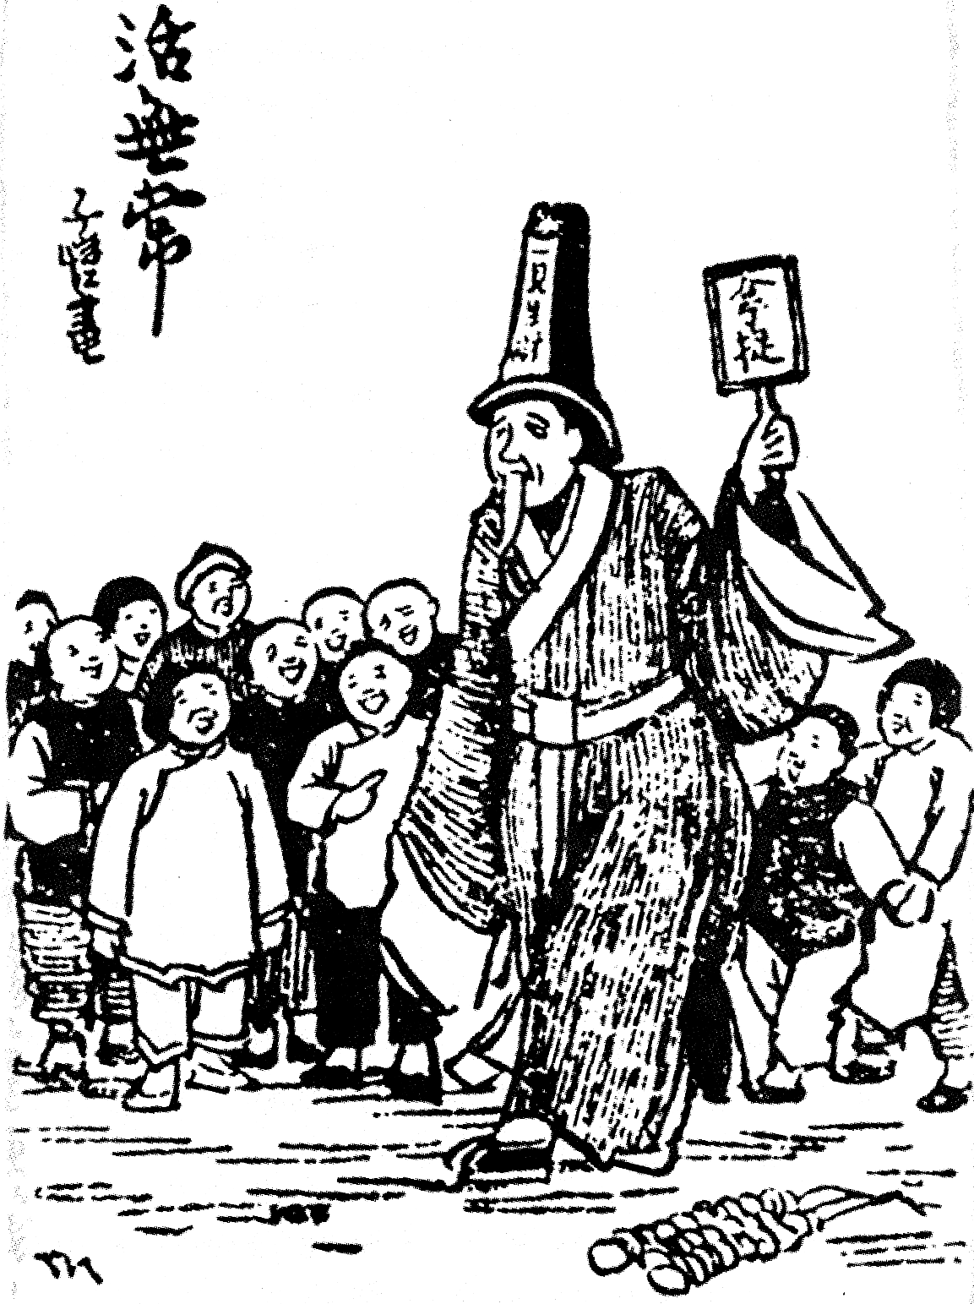
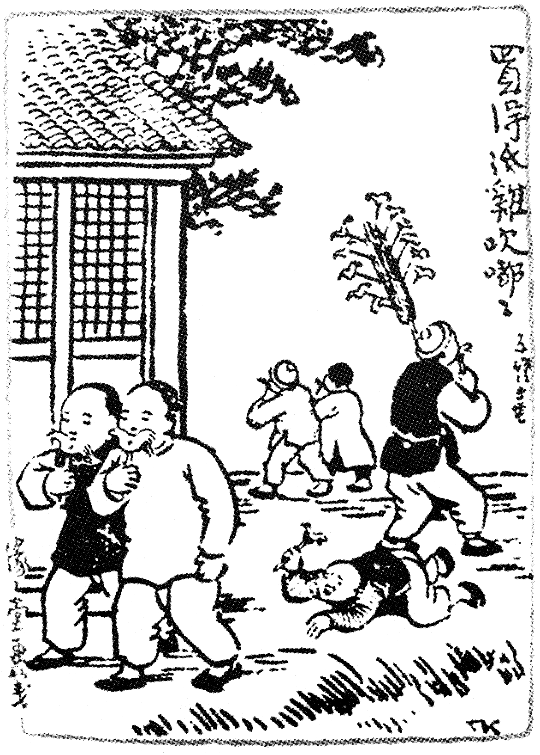
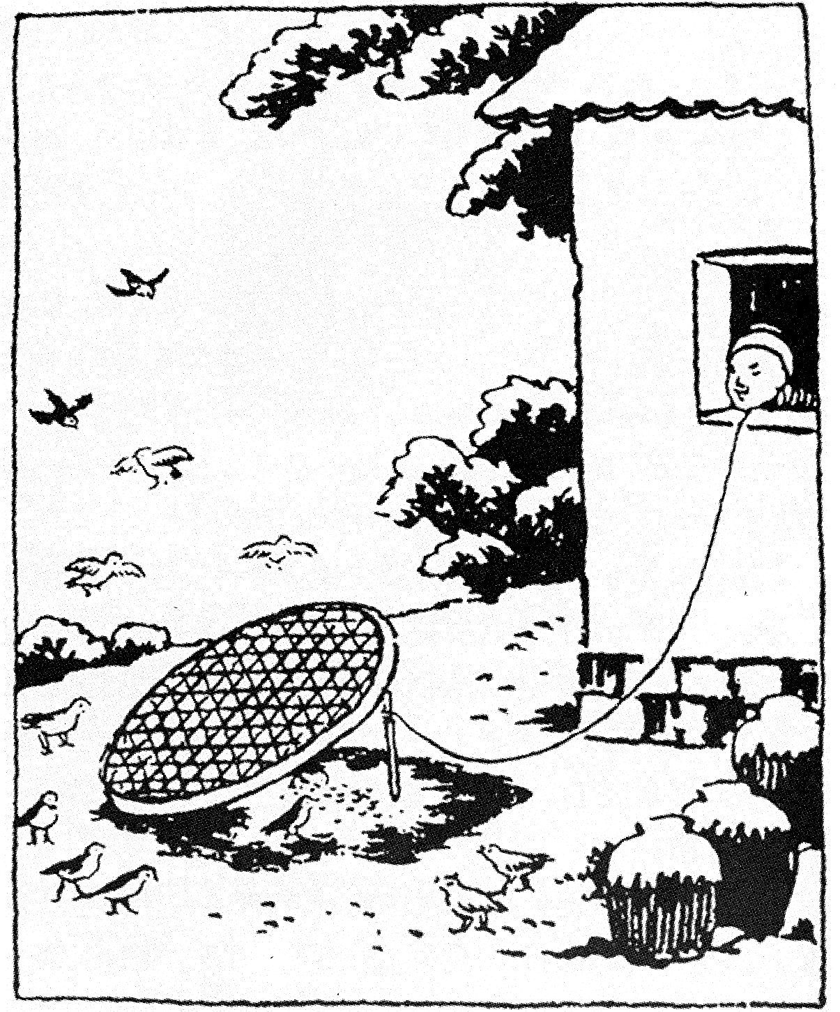
捕鸟 “吹嘟嘟” 活无常
你所选两篇篇名分别是《 》和《 》。
（2）祥子最大的梦想是有一辆自己的新车。他一共买了三辆车，第一辆被匪兵抢走，第二辆被 抢走，第三辆因 而被卖掉。（2分）
8、综合性学习，阅读下面这则新闻，完成后面问题。（3分）
综合新华社电 8月19日，日本10名右翼分子游泳登上钓鱼岛，插上日本国旗。外交部发言人秦刚称，中方对此表示强烈抗议，敦促日方停止损害中国领土主权的行动。
有记者问：据报道，日本国会议员和右翼团体成员150人赴钓鱼岛海域举行所谓“慰灵”活动，其中10人登上钓鱼岛。中方对此有何评论？
对此，秦刚说，日本右翼分子的非法行径侵犯了中国领土主权。外交部负责人已向日本驻华大使提出严正交涉，表示强烈抗议，敦促日方停止损害中国领土主权的行动。
（1）为这则新闻拟一个恰当的标题。（1分）（15字以内）
（2）请结合《世界何时铸剑为犁》，简要谈谈你对这件事的看法。（2分）

二 阅读（35分）
（一）阅读甲文《陋室铭》和乙文《爱莲说》，完成9-12题。（12分）
【甲】山不在高，有仙则名。水不在深，有龙则灵。斯是陋室，惟吾德馨。苔痕上阶绿，草色入帘青。谈笑有鸿儒，往来无白丁。可以调素琴，阅金经。无丝竹之乱耳，无案牍之劳形。南阳诸葛庐，西蜀子云亭。孔子云：“何陋之有？”
【乙】水陆草木之花，可爱者甚蕃。晋陶渊明独爱菊。自李唐来，世人盛爱牡丹。予独爱莲之出淤泥不染，濯清涟而不妖，中通外直，不蔓不枝，香远益清，亭亭净植，可远观而不可亵玩焉。予谓菊，花之隐逸者也；牡丹，花之富贵者也；莲，花之君子者也噫!菊之爱，陶后鲜有闻；莲之爱，同予者何人?牡丹之爱，宜乎众矣。
9、请用“/”标出给下列句子中的语意停顿。（每句标一处）（2分）
（1）可远观而不可亵玩焉 （2）苔痕上阶绿
10、解释下列句中加点的词语。（4分）
（1）惟吾德馨 （2）谈笑有鸿儒
（3）濯清涟而不妖 （4）宜乎众矣
11、请用现代汉语翻译下列句子。（4分）
①孔子云：“何陋之有？”
②其人视端容寂，若听茶声然。
12、甲乙两文都运用了托物言志的写法，通过陋室和莲的形象表达作者的志向和抱负，但也有所不同。《陋室铭》开头运用类比，引出全文主旨句： ；《爱莲说》自始至终以“菊之爱”、“牡丹之爱”来衬托“莲之爱”，引出文章主旨句“ ”。（2分）

（二）阅读《生死攸关的烛光》，完成13-15题。（10分）
生死攸关的烛光
①第二次世界大战期间，法国有一位家庭妇女，人称伯诺德夫人。她身边只有两个幼小的儿女。为把德国强盗赶出自己的祖国，母子三人都参加了秘密情报工作。
②伯诺德夫人的任务是把收到的绝密情报藏好，等盟军派人前来取走。为了情报安全，她想了许多办法，但始终放心不下。最后，她终于想到了一个绝妙的主意--把装着情报的小金属管藏在半截蜡烛中，然后把它插在一个烛台上。由于蜡烛摆在显眼的桌子上，反而骗过了德军严密的搜查。
③一天晚上，屋里闯进了三个德国军官，他们坐下后，一个中尉顺手拿过藏有情报的蜡烛点燃，放到少校军官面前。伯诺德夫人知道，万一蜡烛点燃到金属管处就会自动熄灭，蜡烛的秘密就会暴露，秘密情报站就会遭到破坏，同时也意味着他们一家三口的生命将告结束。她看着两个脸色苍白的孩子，急忙从厨房中取出一盏油灯放在桌上“瞧，先生们，这盏灯亮些。”说着轻轻把蜡烛吹熄。一场危机似乎过去了。
④轻松的心情没有持续多久，那位中尉又把冒着青烟的烛芯重新点燃。“晚上这么黑，多点支小蜡烛也好嘛。”他说。
⑤时间一分一秒地过去。这时候，大儿子杰克慢慢地站起来，“天真冷，我到柴房去搬些柴来生个火吧。”说着伸手端起烛台朝门口走去。屋子顿时暗下来了。中尉快步赶上前，厉声喝道：“你不用蜡烛就不行吗？”一把夺回烛台。孩子是懂事的。他知道，厄运即将到来了。在斗争的最后时刻，他从容地搬回一捆木柴，生了火，默默地坐待着。烛光摇曳着，发出微弱的光。此时此刻，他仿佛成了这屋子里最可怕的东西。伯诺德夫人的心提到了嗓子眼上，她似乎感到德军那几双恶狼般的眼睛盯在越来越短的蜡烛上。
⑥突然，小女儿杰奎琳娇声的对德国人说道：“司令官先生，天晚了，楼上黑，我可以拿一盏灯上楼睡觉吗？”少校瞧了瞧这位可爱的小姑娘说：“当然可以。我家也有一个你这样年纪的小女儿。”杰奎琳镇定地把烛台端起来，向几位军官道过晚安，上楼去了。
⑦正当她踏上最后一级楼梯时，蜡烛熄灭了。

13、参照示例，用简洁的语言概括那天晚上母子三人为保护秘密情报所采取的具体行动。(4分) 如：伯瑙德夫人：取出油灯，吹熄蜡烛
大儿子杰克：________________________________________________________
小女儿杰奎琳：______________________________________________________
14、第5段中，加点的的词“厄运”在文中具体指什么？（2分）
15、请对下面的句子做简要的点评。（4分）
（1）中尉快步赶上前，厉声喝道：“你不用蜡烛就不行吗？”一把夺回烛台。（2分）
（2）伯诺德夫人的心提到了嗓子眼上，她似乎感到德军那几双恶狼般的眼睛盯在越来越短的蜡烛上。（2分）

（三）阅读《永不贬值的财富》，完成16-19题。（13分）
永不贬值的财富
①那是十多年前的事了。当时我以优异的成绩考入了大学，这在偏远的山村里可是件新鲜事，村里为此专门请乡电影队来放了场电影，以示祝贺。左邻右舍，张王李赵的婶子、大娘知道我们家穷，也都你家10元、他家8元地往我家送钱，帮我筹学费。望着桌上那一堆零碎的人民币，我被这淳朴的乡情、善良的父老乡亲深深地感动着。
②但令我终身难忘的却是入学前发生的一件事。那天上午，我正在家里收拾行李，准备启程。忽然，听到门外有个苍老的声音喊：“山子他娘在家吗？”母亲听了，赶忙去开门。门外站着村里那个瞎眼的老婆婆。________老人家一生没儿女，相依为命的老伴死后，她大病一场，两眼便失明了。平常只好握着根竹竿，摸索着向左邻右舍要地瓜皮子度日。母亲急忙把瞎眼婆婆让进屋里坐下，然后，喊我倒茶。瞎眼婆婆对我母亲讲了一大堆赞扬我有出息的话，把我喊到她身边，用她那枯柴似的手颤颤抖抖地从灰蓝色的土布兜里掏出一张皱皱巴巴的一元钱，对我说：“山子呀，我这个瞎老婆子也没钱，这两元钱是我用地瓜皮子从小贩手里换来的，2毛钱1斤，我共卖了10斤，你别嫌少，添着买本书吧。”
③怎么，两元钱？瞎婆婆手里分明拿着一元钱呀！望着这一元钱，我和母亲瞬间都明白了。多么奸诈的小商人，他们竟伤天害理地欺骗一个孤苦伶仃的老婆子！要知道，这10斤地瓜皮子，瞎婆婆要风里来、雨里去在黑暗中摸索多少天，奔走多少户哇——“怎么，你嫌少？”瞎婆婆的话打断了我的沉思，母亲含泪示意我快接下，我颤抖着手从瞎婆婆手里接过那山一样沉重的“两元钱”，眼泪已经夺眶而出。
④许多年了，如今瞎婆婆早已到另外一个世界去了，但老人家留给我的那一元钱，我却一直珍藏着。因为在我眼里，它已不再是普通的一元钱了，而是一笔取之不尽，用之不竭、永不贬值的精神财富，它让我在人际关系日益商品化的今天，懂得如何用一颗真诚的爱心去对待身边的每一个人。

16、本文名为《永不贬值的财富》，表面上看这笔财富是指____________，而实际上是指__________。（4分）
17、在第③段中，“我和母亲瞬间都明白了”什么？（2分）
18、根据你的理解和想象，在第②段的横线处补写几句描写瞎婆婆外貌的句子(字数不少于20字)（3分）
19、请联系我们学过的课文《老王》，结合本文内容，简要谈谈你对短文中第④段划线句子的理解。（4分）
三 作文（40分）
20、作文
爱是什么？爱是百万雄师过大江的回肠荡气，爱是老妇人结婚蜡烛的火花点点，爱是芦花荡上痛打鬼子的淋漓尽致，爱是雨果笔下饱含人道的谴责与同情……
爱是什么？爱是阿长的“三哼经”，爱是父亲爬月台的背影，爱是老王送默存上医院的三轮车，爱是信客手中的一封家书……
爱是什么？爱是和平，爱是人道，爱是关心，爱是善良，爱是诚信，爱是责任……
同学们，爱是什么呢？请你以“爱是什么”为题，写一篇600字左右的记叙文。
要求：字迹工整，文中不出现真实的校名、班级、姓名。

凤城中学教研片2012~2013学年第一学期期中质量检查卷
初二语文 答案
1.A 2. D 3. D 4. C 5.B（每小题2分）
6.（1）恨别鸟惊心（2）山山唯落晖（3）气蒸云梦泽（4）芳草萋萋鹦鹉洲（5）屋舍俨然，有良田美池桑竹之属（6）会当临绝顶，一览众山小（每句1分，每个错别字0.5分，扣完1分为止。）
7.(1)《从百草园到三味书屋》、《五猖会》、《无常》（任意写两个，每个1分）
(2)孙侦探 虎妞难产而死（每空1分）
8.（1）中国抗议日本右翼分子登上钓鱼岛（1分）
（2）学生能从正视历史、热爱和平等角度回答，言之有理即可。（2分）
9. ① 可远观/ 而不可亵玩焉 ② 苔痕/上阶绿（每个1分）
10.（1）品德高尚 （2）大 （3）洗涤 （4）应当（每个1分）
11. （1）孔子说“有什么简陋的呢？”
（2）这个人眼睛正视着茶炉，神色平静，好像在听茶水烧开了没有的样子。
（每句2分，关键字词漏译，酌情扣分。）
12. 斯是陋室，惟吾德馨 莲，花之君子者也（每句1分）
13.大儿子： 借口搬柴，端走烛台 小女儿：推说睡觉，拿走蜡烛（每点2分）
14.蜡烛的秘密被暴露，秘密情报就遭破坏；他们一家三口的生命将告结束。（答对一点给1分，全对2分）
15.（1）文中用了“厉声喝道”“夺回”等修饰词是突出那个中尉凶恶残暴的态度。
（2）这句话分别运用了夸张和比喻的修辞手法，表现了伯诺德夫人此时既紧张又担心害怕的复杂心理。也写出了德军的凶恶残暴。
（能抓住修饰、修辞角度分析，言之有理，即可给分。）
16. 表面：瞎婆婆给的“两元钱”或一元钱。
实际：取之不尽、用之不竭、永不贬值的精神财富，它让我懂得了如何用一颗真诚的爱心去对待身边的每一个人。（每空2分）
17. 都明白了瞎婆婆说的“两元钱”为什么会变成手中的一元钱的缘由。或者说明白了小商贩欺骗瞎婆婆，说好是两元钱，而实际只给了一元钱的事情。（2分）
18. 比如：她骨瘦如柴，眼睛深深的陷在眼眶中，双手在空中不停的颤抖。(只要符合瞎婆婆身份的描写句子，就可以得分。)（3分）
19.酌情给分。（4分）（结合老王给1分，联系本文1分，能写出自己的理解感受2分。）
20.作文。（参照中考评分标准）

